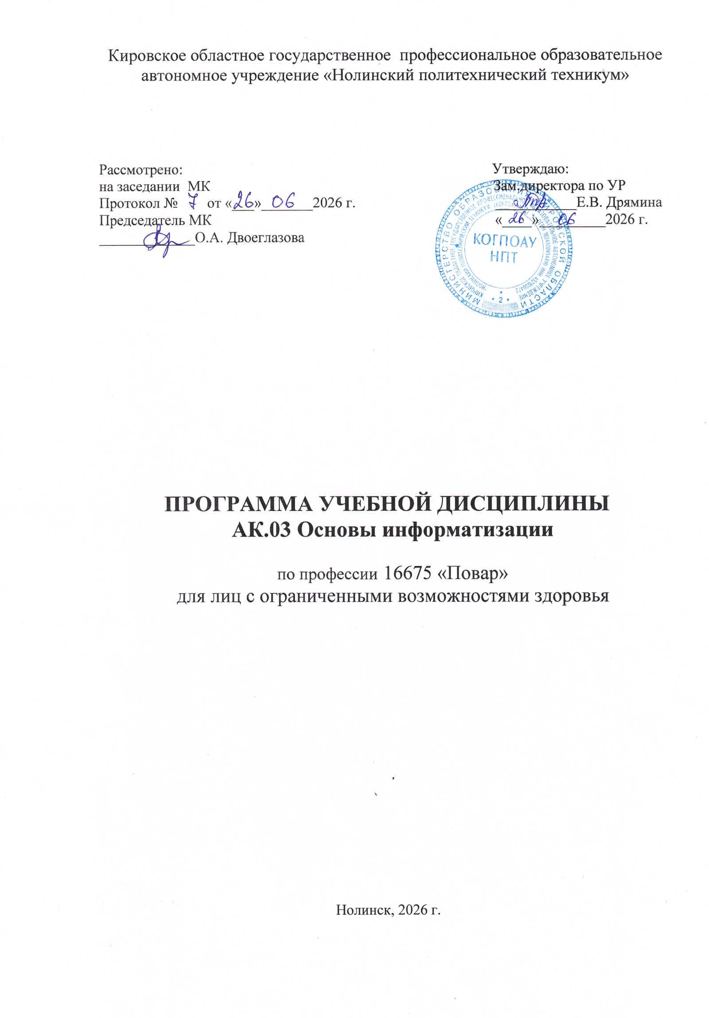

Организация-разработчик: Кировское областное государственное профессиональное образовательное автономное учреждение «Нолинский политехнический техникум»

Разработчики:
Бурдин Андрей Борисович - преподаватель

СОДЕРЖАНИЕ

 | стр.
ПАСПОРТ ПРОГРАММЫ УЧЕБНОЙ ДИСЦИПЛИНЫ | 4
СТРУКТУРА и содержание УЧЕБНОЙ ДИСЦИПЛИНЫ | 5
условия реализации программы учебной дисциплины | 8
Контроль и оценка результатов Освоения учебной дисциплины | 9

- паспорт ПРОГРАММЫ УЧЕБНОЙ ДИСЦИПЛИНЫ
1.1. Область применения программы
Программа предназначена для изучения дисциплины «Основы информатизации» в учреждениях среднего профессионального образования, реализующих адаптированную программу профессионального образования для лиц с ограниченными возможностями здоровья, не имеющих основного общего образования (рабочая профессия 16675 Повар).
1.2. Место дисциплины в структуре основной профессиональной образовательной программы: адаптационный курс
1.3. Цели и задачи дисциплины – требования к результатам освоения дисциплины:
В результате изучения учебной дисциплины «Основы информатизации» обучающийся должен:
знать/понимать
- различные подходы к определению понятия «информация», свойства информации;
- методы измерения информации и единицы измерения информации;
- состав компьютера, устройств ввода и вывода информации;
- назначение распространенных средств автоматизации информационной деятельности (текстовых редакторов, текстовых процессоров, графических редакторов, электронных таблиц);
- подходы к защите информации от вирусов

уметь
- подсчитывать количество информации;
- осуществлять выбор способа представления информации в соответствии с поставленной задачей;
- иллюстрировать учебные работы с использованием средств информационных технологий;
- создавать информационные объекты сложной структуры;
- представлять числовую информацию различными способами (таблица, график, диаграмма);
- соблюдать правила техники безопасности и гигиенические рекомендации при использовании средств ИКТ

использовать приобретенные знания и умения в практической деятельности и повседневной жизни для:
- эффективной организации индивидуального информационного пространства;
- автоматизации коммуникационной деятельности;
- эффективного применения информационных образовательных ресурсов в учебной деятельности.
1.4. Рекомендуемое количество часов на освоение программы дисциплины:
максимальной учебной нагрузки обучающегося 72 час, в том числе:
обязательной аудиторной учебной нагрузки обучающегося 48 часа;
самостоятельной работы обучающегося 24 часов.

- Структура и содержание учебной дисциплины
2.1. Объем учебной дисциплины и виды учебной работы

Вид учебной работы | Объем  часов
Максимальная учебная нагрузка (всего) | 72
Обязательная аудиторная учебная нагрузка (всего) | 48
в том числе:
практические занятия | 22
промежуточная аттестация в форме дифференцированного зачета | 2
Самостоятельная работа (всего) | 24

2.2. Тематический план и содержание учебной дисциплины:

Наименование разделов и тем | Содержание учебного материала, лабораторные и практические работы, самостоятельная работа обучающихся, курсовая работа (проект) (если предусмотрены) |  | Объем часов | Уровень освоения
1 | 2 |  | 3 | 4
Раздел 1. Информационная деятельность человека |  |  | 4(0)2
Тема 1.1. Информацион-ная деятель-ность человека | Содержание учебного материала
Тема 1.1. Информацион-ная деятель-ность человека | 1 | Инструктаж по ТБ. Предмет «Основы информатизации»: понятия, цели и задачи. | 2 | 1
Тема 1.1. Информацион-ная деятель-ность человека | 2 | Информационная деятельность человека в историческом аспекте. | 2 | 1
Тема 1.1. Информацион-ная деятель-ность человека | Самостоятельная работа №1 «Понятия информационного общества и информационных ресурсов» |  | 2
Раздел 2. Информация и информационные процессы |  |  | 4(1)4
Тема 2.1.  Информация и ее свойства. | Содержание учебного материала
Тема 2.1.  Информация и ее свойства. | 1 | Информация и ее свойства.Информационные процессы. | 2 | 1
Тема 2.1.  Информация и ее свойства. | Самостоятельная работа №2 «Носители информации» |  | 2
Тема 2.2.  Измерение информации | Содержание учебного материала
Тема 2.2.  Измерение информации | 1 | Единицы измерения информации. | 1 | 1
Тема 2.2.  Измерение информации | 2 | Практические занятия:Подсчет количества текстовой информации. | 1
Тема 2.2.  Измерение информации | Самостоятельная работа №3 «Определение количества информации» |  | 2
Раздел 3. Аппаратное и программное обеспечение компьютера |  |  | 16(5)10
Тема 3.1.  Аппаратное обеспечение | Содержание учебного материала
Тема 3.1.  Аппаратное обеспечение | 1 | Устройство компьютера: микропроцессор, системная плата, видеокарта | 4 | 1
Тема 3.1.  Аппаратное обеспечение | 2 | Внутренняя и внешняя память компьютера. | 4 | 1
Тема 3.1.  Аппаратное обеспечение | 3 | Практические занятия: Сборка компьютера. | 2 | 2
Тема 3.1.  Аппаратное обеспечение | Самостоятельная работа №4«Смена поколений ЭВМ»  Самостоятельная работа №5«Устройство персонального компьютера» |  | 4
Тема 3.2.  Устройства ввода и вывода информации | Содержание учебного материала
Тема 3.2.  Устройства ввода и вывода информации | 1 | Устройства ввода и вывода информации | 3 | 1
Тема 3.2.  Устройства ввода и вывода информации | 2 | Практические занятия: Подключение внешних устройств к ПК. | 1
Тема 3.2.  Устройства ввода и вывода информации | Самостоятельная работа №6 «Характеристики внешних устройств, подключаемых к ПК» |  | 2
Тема 3.3.  Программное обеспечение | Содержание учебного материала
Тема 3.3.  Программное обеспечение | 1 | Программное обеспечение компьютера | 2 | 1
Тема 3.3.  Программное обеспечение | 2 | Компьютерные вирусы и антивирусная защита. | 2 | 1
Тема 3.3.  Программное обеспечение | 3 | Практические занятия: Возможности цифровых государственных услуг и сервисов. | 2
Тема 3.3.  Программное обеспечение | Самостоятельная работа №7«Создание электронного почтового ящика»  Самостоятельная работа №8 «Антивирусная безопасность» |  | 4

Раздел 4. Технологии создания и преобразования информационных объектов |  |  | 22(16)8
Тема 4.1.  Файлы, каталоги | Содержание учебного материала
Тема 4.1.  Файлы, каталоги | 1 | Кнопки системного блока.Клавиши стандартной клавиатуры. Клавиши мыши | 2 | 1
Тема 4.1.  Файлы, каталоги | 2 | Практические занятия: Создание файлов, ярлыков и папок.Копирование и перемещение файлов, каталогов. | 2 | 2
Тема 4.2.  Технология обработки текстовой информации | Содержание учебного материала
Тема 4.2.  Технология обработки текстовой информации | 1 | Внешний вид и органы управленияMSWord. | 2 | 1
Тема 4.2.  Технология обработки текстовой информации | 2 | Практические занятия: Параметры страницы. Шрифт и его изменение. Инструмент «Абзац». Нумерация страниц и колонтитулы. Вставка: формул, символов,фигур. Набор текста, проверка правописания. Вставка и обработка рисунков. Вставка и преобразование таблиц.Вставка и преобразование диаграмм. | 10 | 2
Тема 4.2.  Технология обработки текстовой информации | Самостоятельная работа №9 «Безопасность, гигиена, эргономика, ресурсосбережение» |  | 4
Тема 4.3.  Технология создания муль-тимедийной информации | Содержание учебного материала
Тема 4.3.  Технология создания муль-тимедийной информации | 1 | Основы графических технологий. Внешний вид и инструментыMSPowerPoint. | 2 | 1
Тема 4.3.  Технология создания муль-тимедийной информации | 2 | Практические занятия: Создание мультимедийной презентации. | 4 | 2
Тема 4.3.  Технология создания муль-тимедийной информации | Самостоятельная работа №10 «Создание презентаций по заданным темам» |  | 4 | 2
Промежуточная аттестация в форме дифференцированного зачета |  |  | 2 | 2
ВСЕГО: |  |  | 48(22)24 | 2

Для характеристики уровня освоения учебного материала используются следующие обозначения:
1 – ознакомительный (узнавание ранее изученных объектов, свойств);
2 – репродуктивный (выполнение деятельности по образцу, инструкции или под руководством)
3 – продуктивный (планирование и самостоятельное выполнение деятельности, решение проблемных задач)

3. УСЛОВИЯ РЕАЛИЗАЦИИ РАБОЧЕЙ ПРОГРАММЫ ДИСЦИПЛИНЫ
3.1. Требования к минимальному материально-техническому обеспечению
Реализация программы дисциплины требует наличия учебной лаборатории «Информатика и ИКТ».
Оборудование учебной лаборатории:
- посадочные места по количеству обучающихся;
- рабочее место преподавателя;
- автоматизированные рабочие места обучающихся;
- автоматизированное рабочее место преподавателя;
- комплект учебно-наглядных пособий «Информатика».
- наглядный материал (модули памяти, системная плата, звуковая плата, сетевая плата)
Технические средства обучения:
- компьютеры с лицензионным программным обеспечением общего и профессионального назначения объединенные в локальную сеть с доступом в Интернет, проектор, принтер, колонки.
Программное обеспечение дисциплины:
1. Операционная система Windows 7, приложения.
2. Офисные программы Microsoft: Word, Excel, PowerPoint.

3.2. Информационное обеспечение обучения
Перечень рекомендуемых учебных изданий, Интернет-ресурсов, дополнительной литературы

Основные источники:
1. М.С. Цветкова. Информатика: учеб. для студ. учреждений сред. проф. образования – 5-е изд., стер. – М.: Издательский центр «Академия», 2021
2. Е.В. Михеева. Информационные технологии в профессиональной деятельности. Учебник для СПО. – М.: Академия, 2021
3. В.А.Оганесян, А.В.Курилова Информационные технологии в профессиональной деятельности. Учебник ТОП-50 Издательство Академия, 2021
4. Цветкова, А. В. Информатика и информационные технологии : учебное пособие для СПО / А. В. Цветкова. — Саратов : Научная книга, 2021. — 190 c. — ISBN 978-5-9758-1891-1. — Текст : электронный // Электронный ресурс цифровой образовательной среды СПО PROFобразование : [сайт]. — URL: https://profspo.ru/books/87074

Дополнительная литература
- Залогова Л.А. Информатика и ИКТ. Задачник-практикум: в 2 т. / Л.А. Залогова [и др.]; подред. И.Г. Семакина, Е.К. Хеннера. – 4-е изд. – М.: БИНОМ. Лаборатория знаний, 2012.
- Гданский Н.И., Карпов А.В. Информатика. Практикум для 10-11 классов. Профильный уровень. Учебник в 2-х частях. М.: БИНОМ. Лаборатория знаний, 2012. (Л-10)
- Грошев А.С. Информатика: Учебник для вузов /А.С. Грошев. - Архангельск, Архангельский государственный технический университет, 2010. – 470 с. (Л-9)
- Макарова Н.В., Волков В.Б. Информатика: Учебник для вузов. – СПб.: Питер, 2011. – 576 с. (Л-8)
- Таганов Л.С. Информатика: учеб.пособие / Л.С. Таганов, А.Г. Пимонов. Кузбасский государственный технический университет – Кемерово, 2010. – 330 с. (Л-7)
- Фиошин М.Е. Информатика и ИКТ.10-11 кл. Профильный уровень. В 2 ч. : учеб. для общеобраз.учреждений –М.:Дрофа, 2010. (Л-5-6)
- Цветкова М.С. Информатика и ИКТ.: учебник для нач.и сред.проф. образования / М.С. Цветкова, Л.С.Великович. – 3-е изд.,стер. – М.:Издательский центр «Академия», 2012. (Л-6)

Интернет – ресурсы:
- Федеральный центр информационных образовательных ресурсов http://fcior.edu.ru.
- Российская национальная библиотека: http://nlr.ru/lawcenter
- Электронная библиотека. Режим доступа: http://windows.edu.ru/windows
4. КОНТРОЛЬ И ОЦЕНКА РЕЗУЛЬТАТОВ ДИСЦИПЛИНЫ
Контроль и оценка результатов освоения дисциплины осуществляется преподавателем в процессе поведения практических занятий, тестирования.
Знать:  - различные подходы к определению понятия «информация», свойства информации;  - методы измерения информации и единицы измерения информации;  - состав компьютера, устройств ввода и вывода информации;  - назначение распространенных средств автоматизации информационной деятельности (текстовых редакторов, текстовых процессоров, графических редакторов, электронных таблиц);  - подходы к защите информации от вирусов | Текущий контроль: устный опрос, тестирование, выполнение практических заданий  Итоговый контроль:  Дифференцированный зачёт.
Уметь
- подсчитывать количество информации;
- осуществлять выбор способа представления информации в соответствии с поставленной задачей;
- иллюстрировать учебные работы с использованием средств информационных технологий;
- создавать информационные объекты сложной структуры;
- представлять числовую информацию различными способами (таблица, график, диаграмма);
- соблюдать правила техники безопасности и гигиенические рекомендации при использовании средств ИКТ

